Лабораторная работа № 2. Первоначальна настройка git.

Отчет

Анна Александровна Глушенок

Содержание

# 1 Цель работы

1. Изучить идеологию и применение средств контроля версий.
2. Освоить умения по работе с git.

# 2 Задание

1. Создать базовую конфигурацию для работы с git.
2. Создать ключ SSH.
3. Создать ключ PGP.
4. Настроить подписи git.
5. Зарегистрироваться на Github.
6. Создать локальный каталог для выполнения заданий по предмету.

# 3 Выполнение лабораторной работы

Установим git, gh:

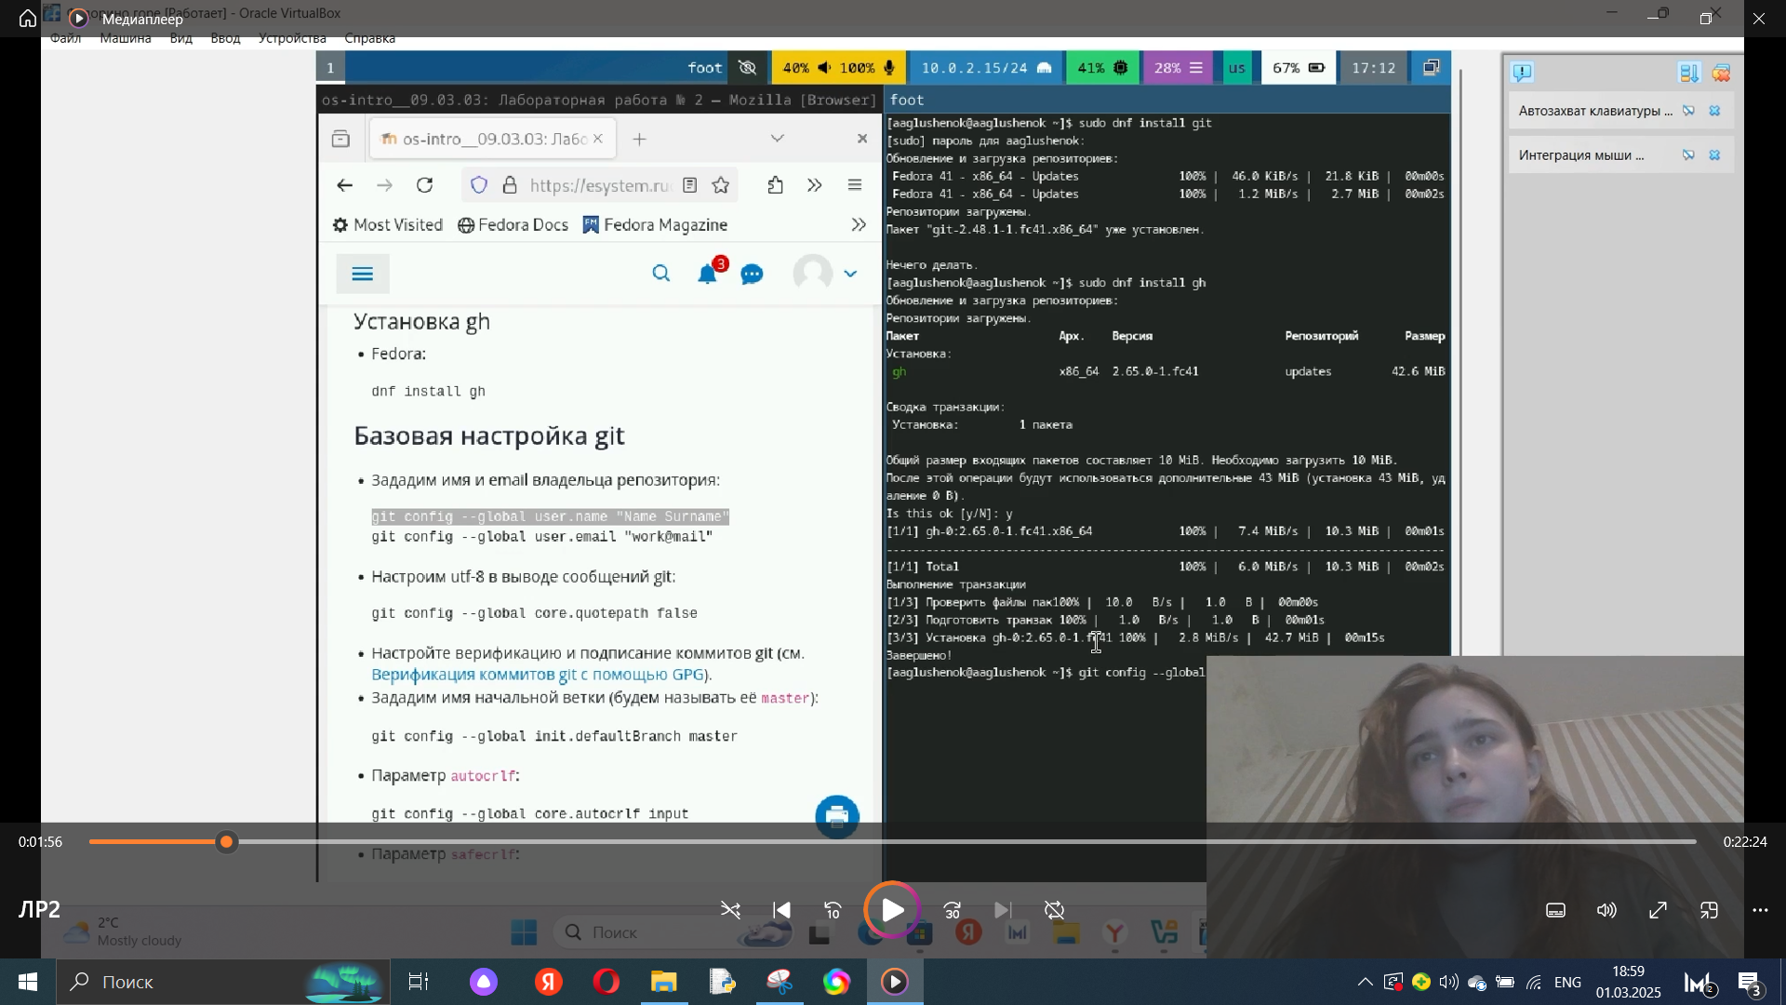

Рис. 1: Установка ПО

Зададим имя и email владельца репозитория; Настроим utf-8 в выводе сообщений git; Зададим имя начальной ветки; Настроим параметры autocrlf и safecrlf:

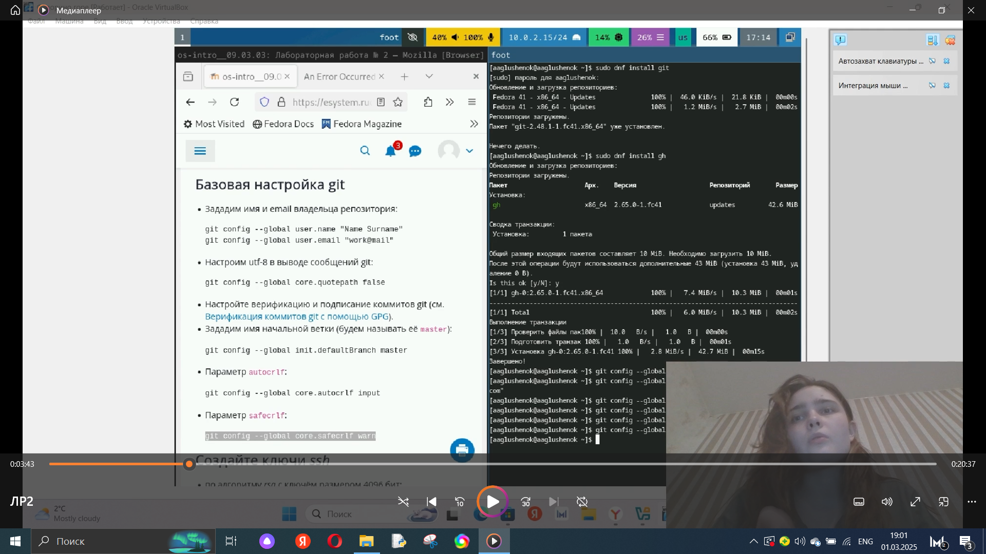

Рис. 2: Базовая настройка git

Создадим ключ SSH по алгоритму rsa с ключём размером 4096 бит; по алгоритму ed25519:

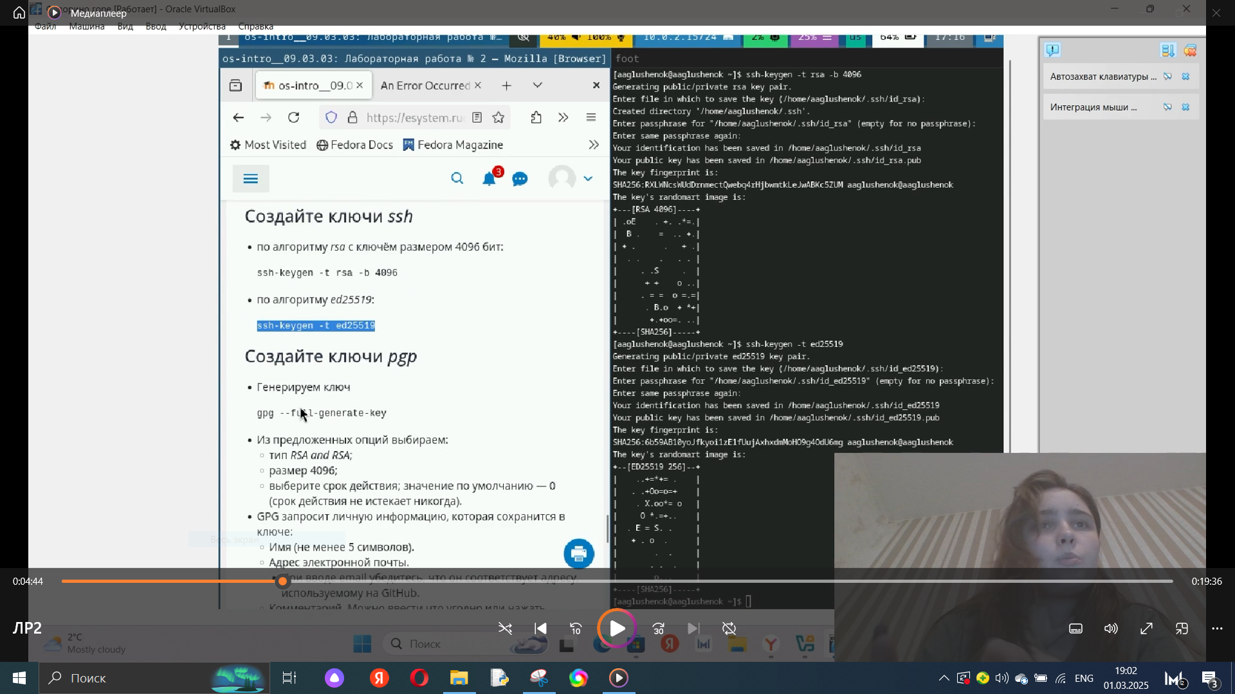

Рис. 3: Создание ключа SSH

Сгенерируем ключ pgp в соответствии с указанными опциями:

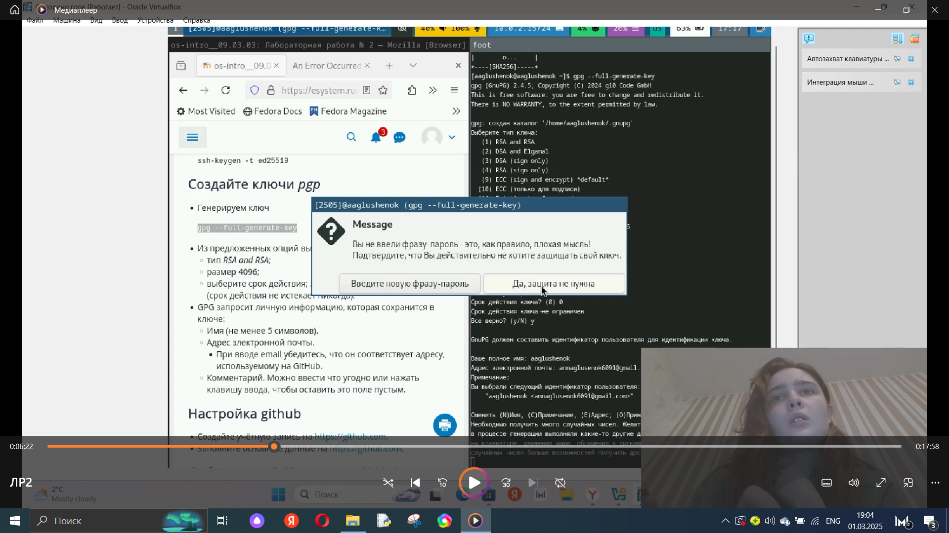

Рис. 4: Создание ключа pgp

Выведем список ключей и скопируем отпечаток приватного ключа;Cкопируем сгенерированный PGP ключ в буфер обмена; Перейдем в настройки GitHub, вставим полученный ключ в поле ввода:

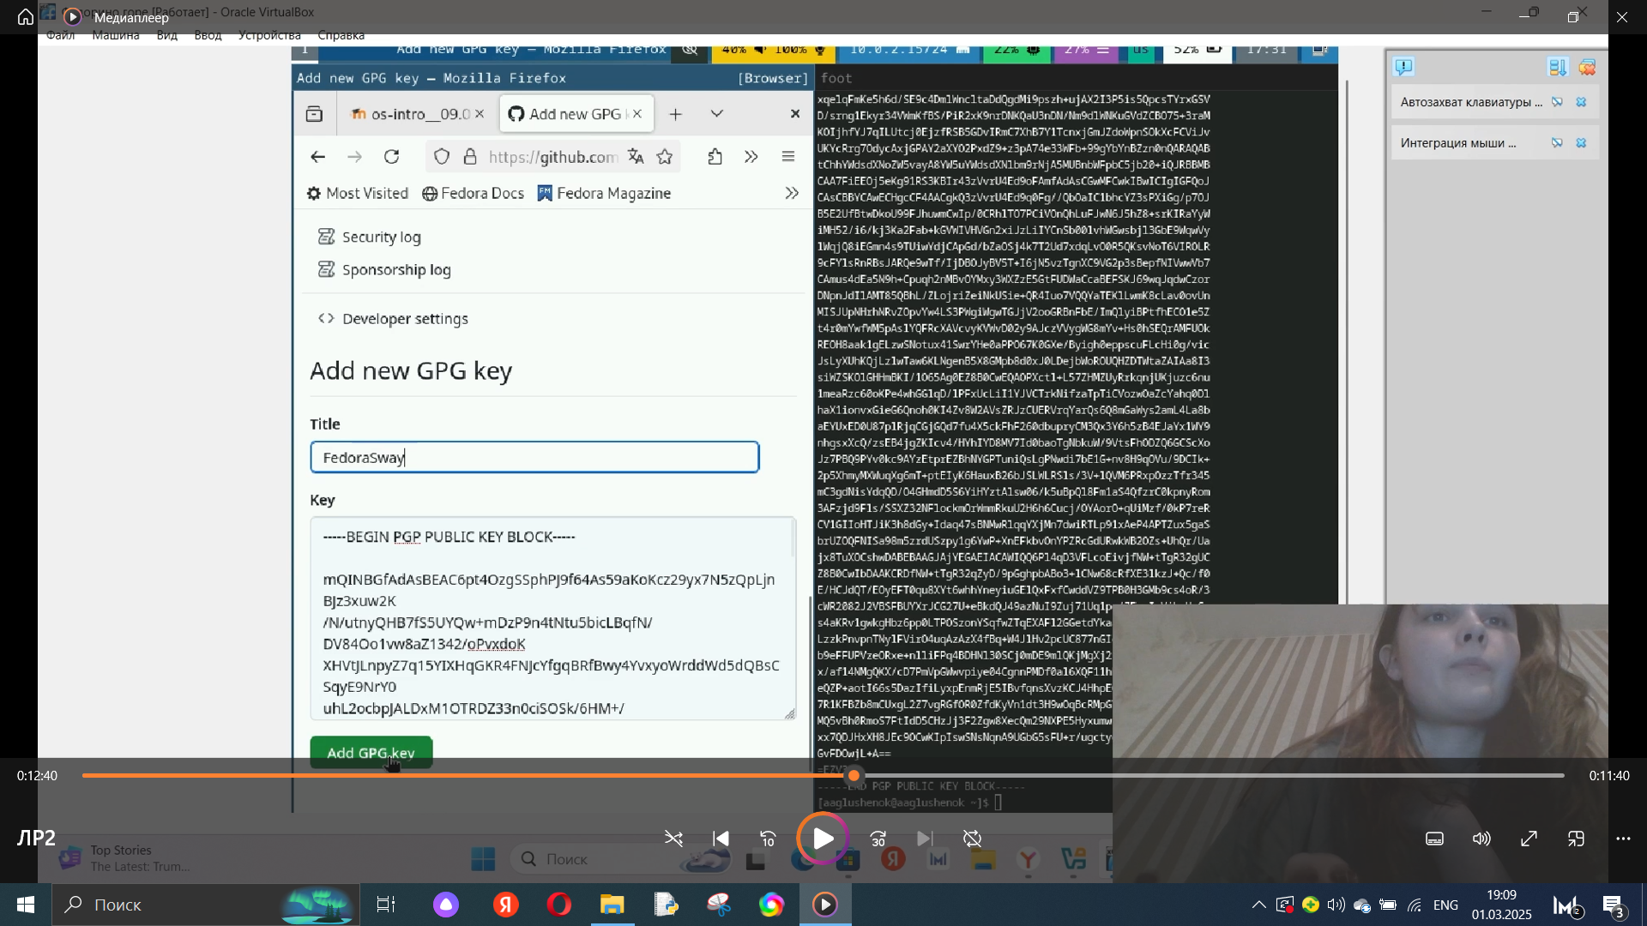

Рис. 5: Добавление PGP ключа в GitHub (1)

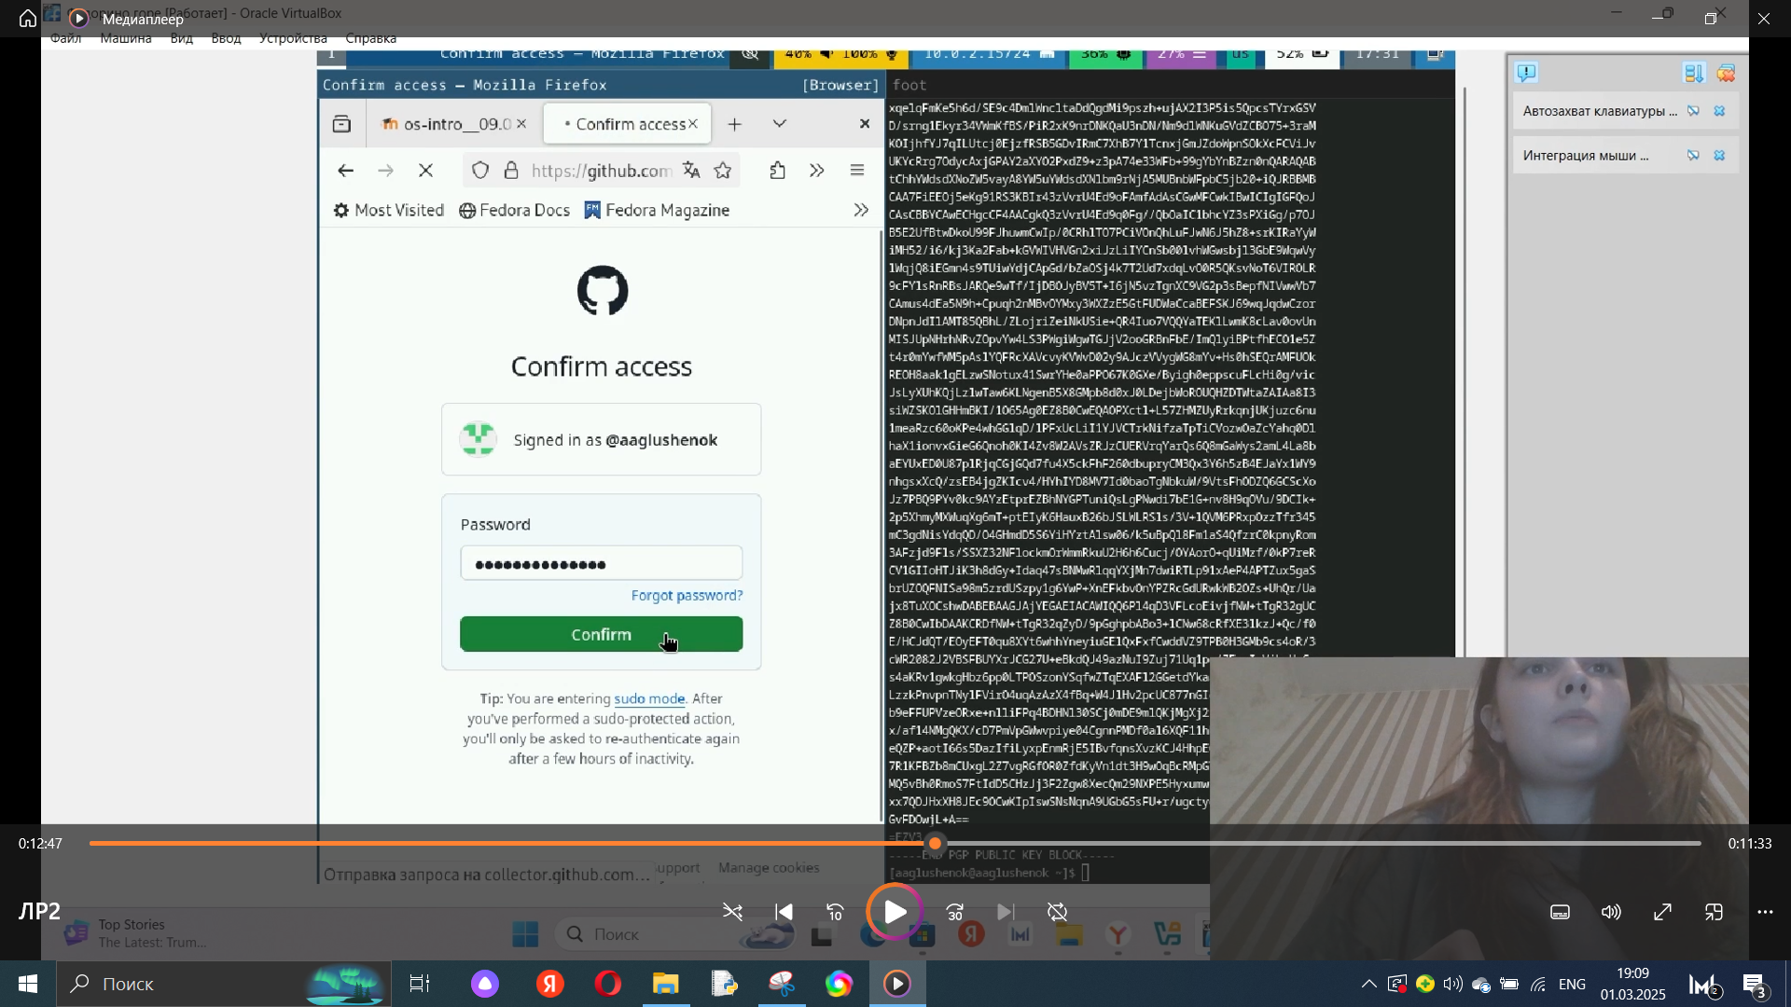

Рис. 6: Добавление PGP ключа в GitHub (2)

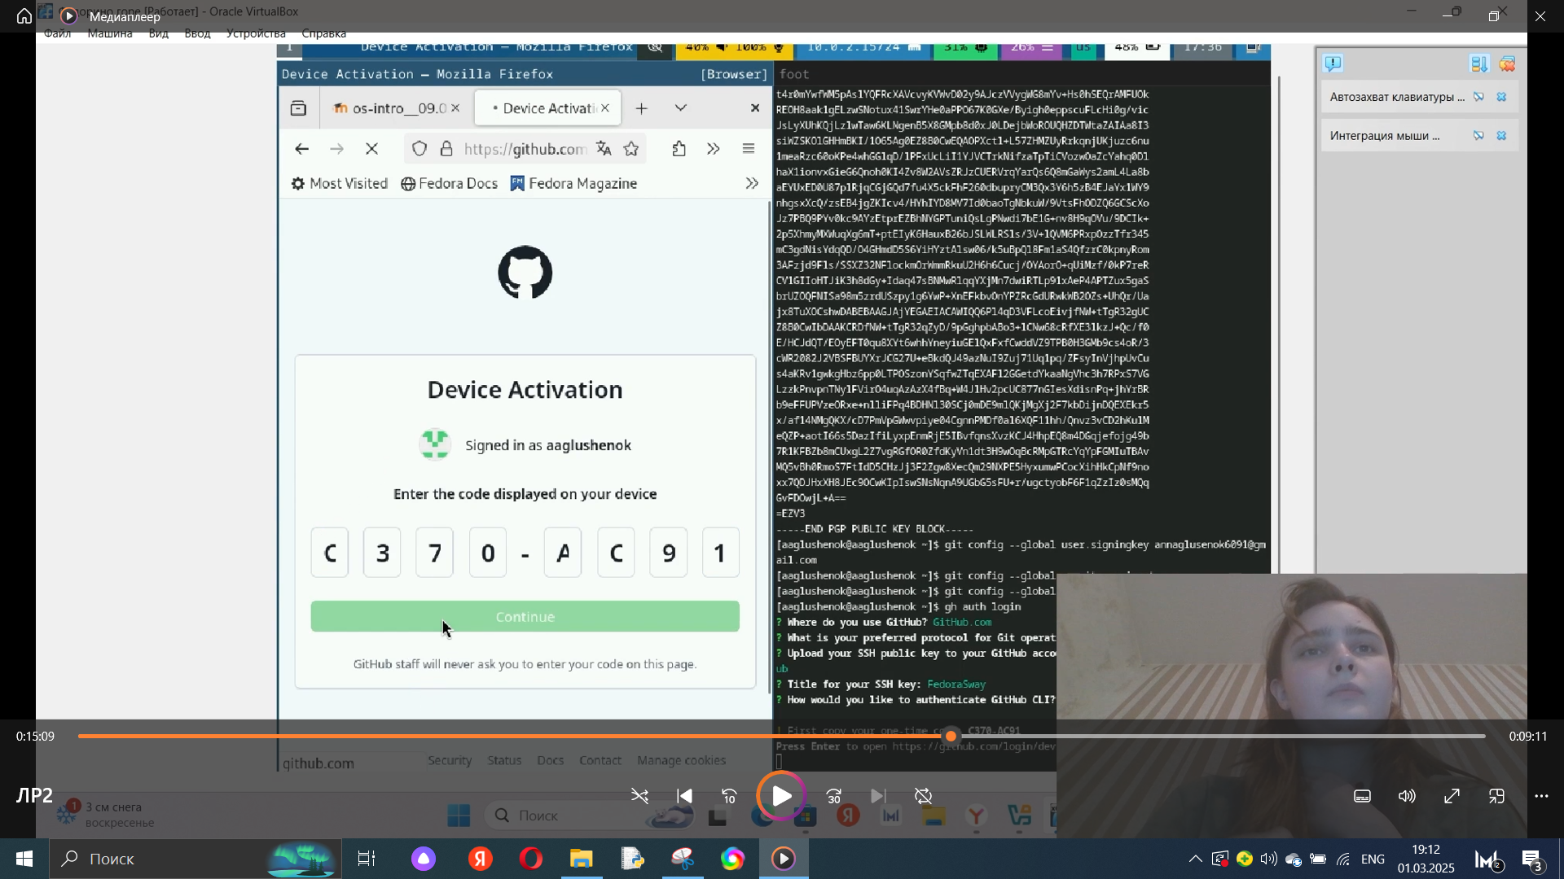

Рис. 7: Добавление PGP ключа в GitHub (3)

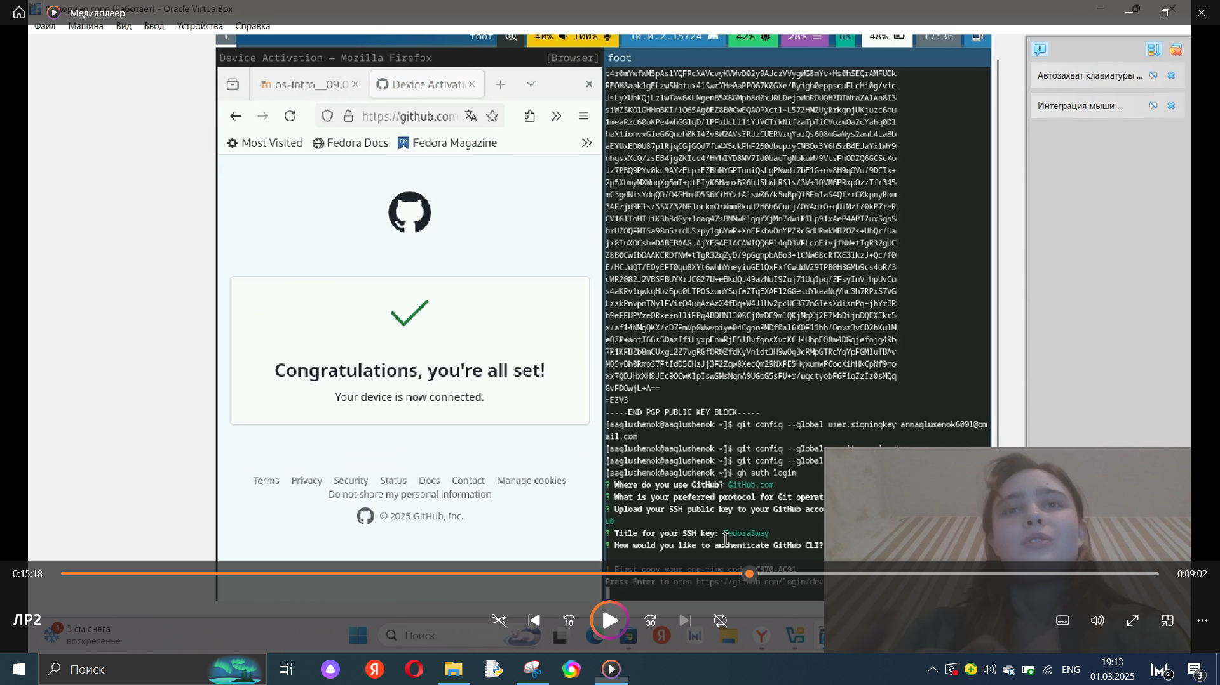

Рис. 8: Добавление PGP ключа в GitHub (4)

Используя введёный email, укажем Git применять его при подписи коммитов. Настроим gh - авторизируемся:

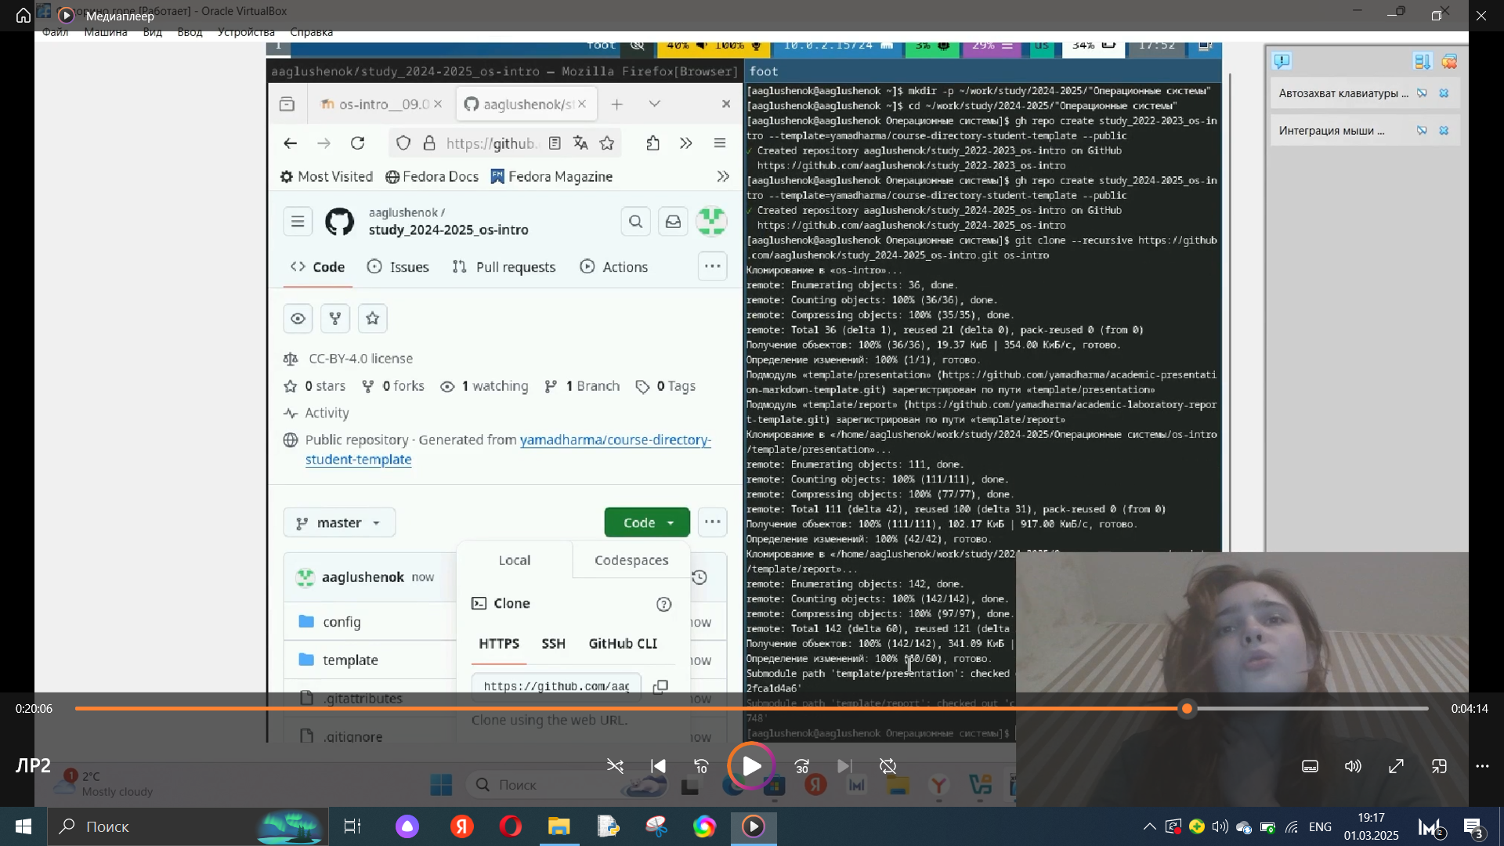

Рис. 9: Настройка автоматических подписей; Настройка gh

Создадим рабочее пространство на основе шаблона. Настроим каталог курса - удалим лишние файлы, создадим необходимые каталоги:

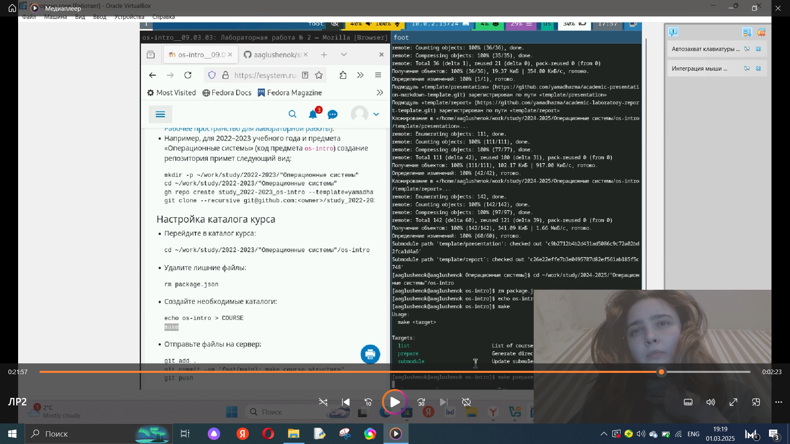

Рис. 10: Создание и настройка каталога курса

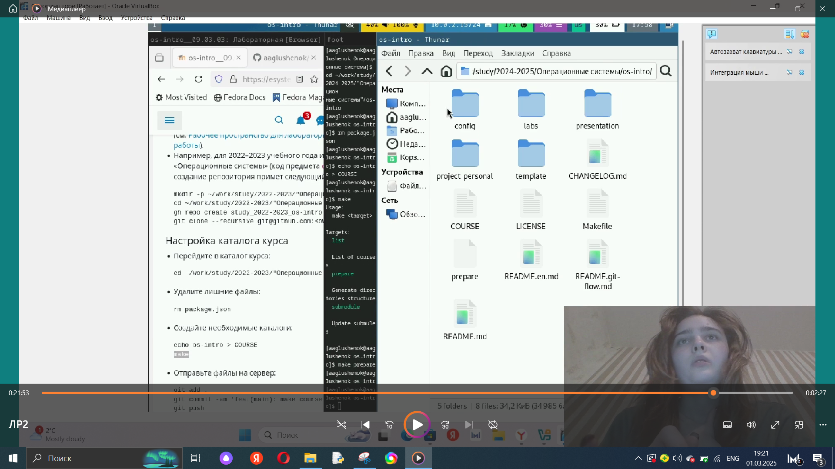

Рис. 11: Проверка правильности каталога

Отправим файлы на сервер:

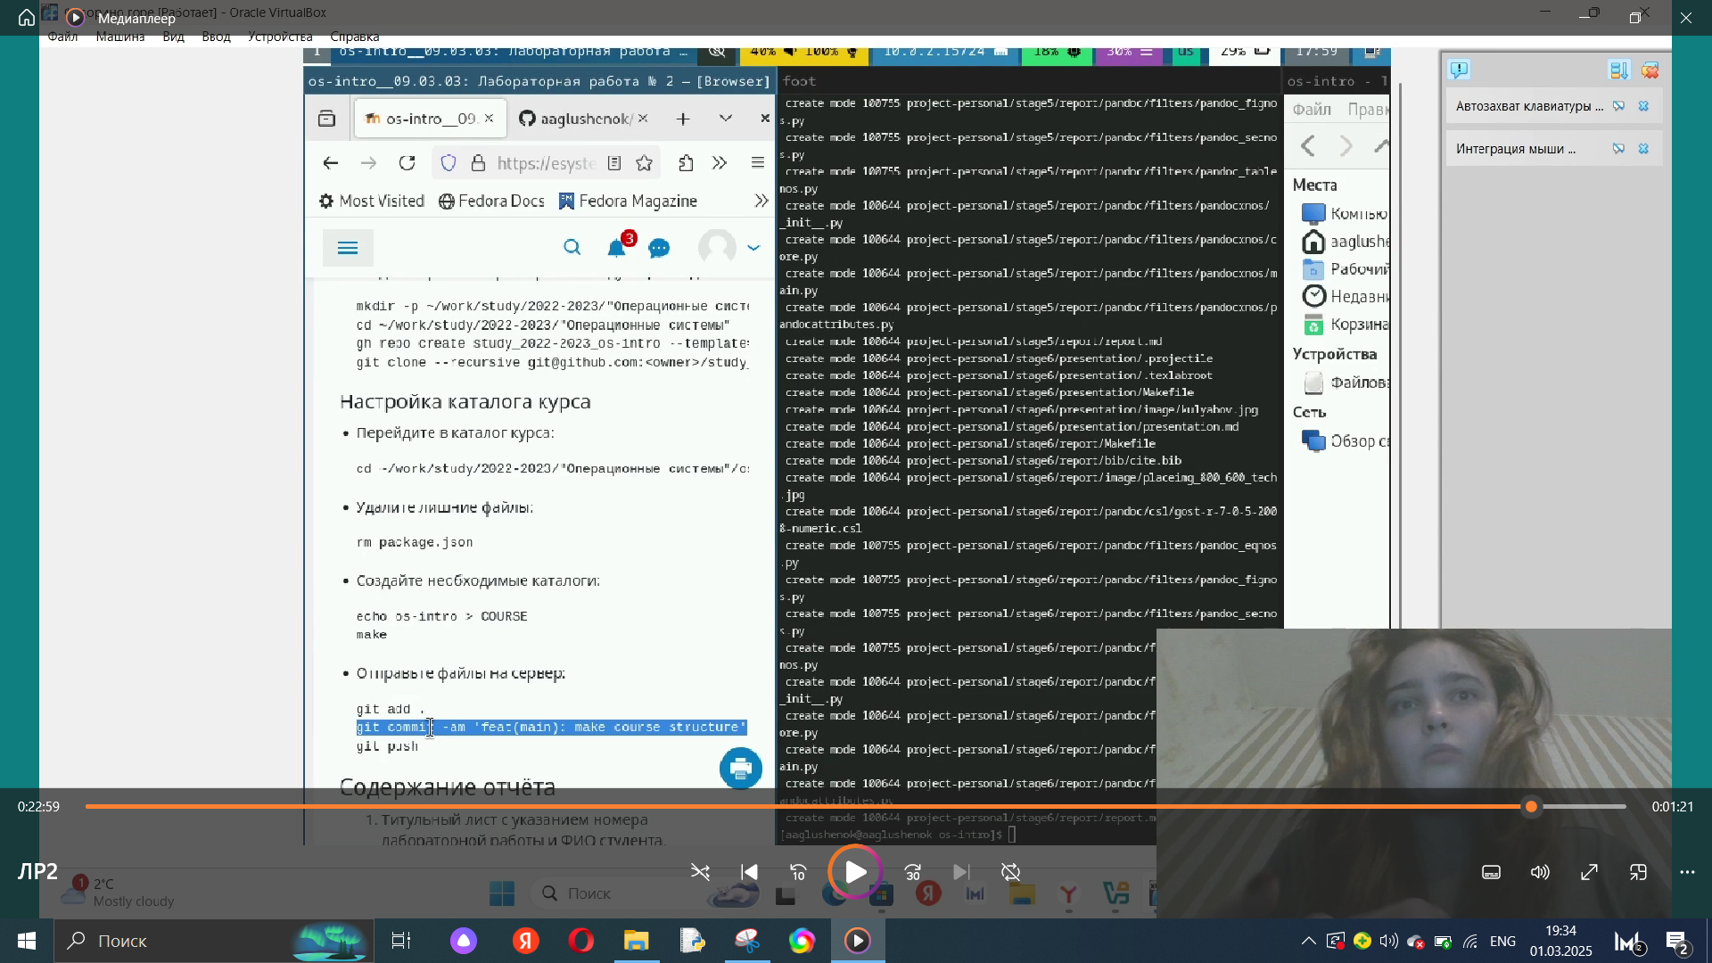

Рис. 12: Отправка файлов на сервер

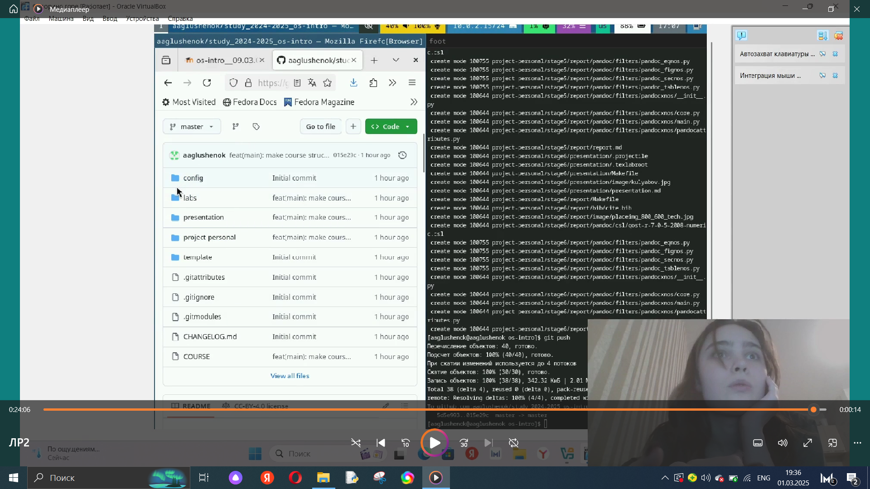

Рис. 13: Проверка отправки

# 4 Выводы

В ходе выполнения лабораторной работы №2 мне удалось изучить идеологию и применение средств контроля версий, а так же освоить умения по работе с git.

# Список литературы